UNIVERSIDAD NACIONAL DE ROSARIO

Facultad de Ciencias Exactas, Ingeniería y Agrimensura
Tecnicatura Universitaria en Inteligencia Artificial

Bases de Datos II · Comisión 2 · 2026

Trabajo Práctico Final

The Drinking Company (TDC)

Data Warehouse · ETL · Dashboard Gerencial

Grupo 14

Facundo Torino · Santiago Giaveno

Rosario, 2026

Introducción
El presente informe detalla el desarrollo e implementación de una solución integral de Inteligencia de Negocios para "The Drinking Company" (TDC), una empresa dedicada a la producción y comercialización minorista y mayorista de bebidas. TDC cuenta con un historial de cuatro años de éxito operando en cuatro regiones clave de Estados Unidos y ofrece un catálogo diversificado en cinco rubros principales. Sin embargo, la creciente necesidad de los departamentos de Finanzas, Marketing y Recursos Humanos por analizar ventas, predecir ingresos y segmentar clientes estaba sobrecargando las bases de datos operacionales transaccionales.
Para resolver esta problemática y proveer capacidades analíticas escalables, este proyecto propone la construcción de un Data Warehouse (DW) que centraliza la información dispersa de la compañía. El alcance del trabajo abarca el diseño de un modelo dimensional en esquema estrella , la orquestación de un proceso ETL (Extracción, Transformación y Carga) capaz de integrar datos heterogéneos provenientes de SQL Server, MySQL, XML, Excel y archivos de texto , y el desarrollo de un Dashboard Gerencial en Power BI. El objetivo final es proveer a la Dirección de una herramienta visual e interactiva capaz de responder de manera empírica a 17 interrogantes estratégicos de negocio, optimizando así el proceso de toma de decisiones.

1. Modelo Dimensional
Se implementó un esquema estrella con snowflake parcial en la dimensión de producto. La tabla de hechos principal FCT_VENTAS concentra 1.716.606 registros de ventas integrando dos sistemas fuente. FCT_STOCK registra movimientos de inventario de un período anterior al sistema de ventas.

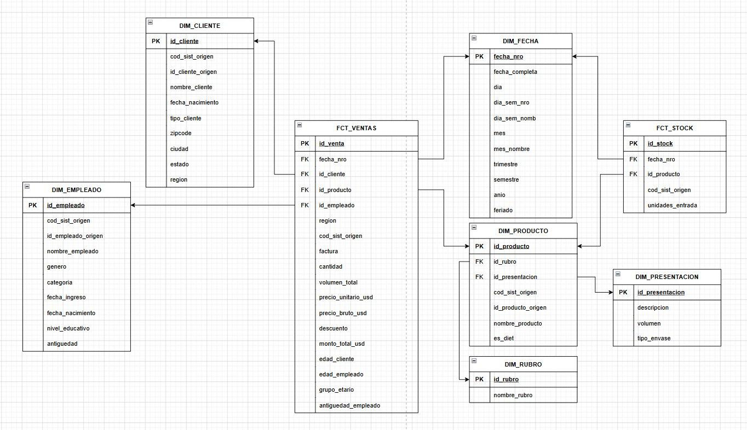
Diagrama del modelo dimensional — Esquema estrella con snowflake en DIM_PRODUCTO

Dimensiones
Dimensión | PK | Descripción
DIM_FECHA | fecha_nro | Calendario 2000–2009. Columna fecha_completa (DATE) para jerarquía temporal en Power BI.
DIM_CLIENTE | id_cliente | 686 clientes. Tipo R (minorista) y W (mayorista). Geografía desnormalizada.
DIM_EMPLEADO | id_empleado | Empleados con fecha_ingreso y fecha_nacimiento para cálculos point-in-time.
DIM_PRODUCTO | id_producto | 42 productos. FK a DIM_RUBRO y DIM_PRESENTACION. Campo es_diet (BIT).
DIM_RUBRO | id_rubro | Beer, Cola, Energy Drink, Juice, Soda.
DIM_PRESENTACION | id_presentacion | Volumen en cm³ y tipo de envase (lata / botella).

Tablas de Hechos
Tabla | Filas | Granularidad
FCT_VENTAS | 1.716.606 | Una fila por ítem de factura. Integra ventas históricas SQL Server (2006–2008) y actuales MySQL (2009).
FCT_STOCK | 984 | Entradas de stock agrupadas por día y producto. Período 2002–2004.

Decisiones de Diseño
- Campos point-in-time: edad_cliente, edad_empleado, grupo_etario y antiguedad_empleado se calculan a la fecha exacta de cada venta para preservar el contexto histórico.
- grupo_etario almacenado como VARCHAR con rangos legibles ("20-39", "40-50", "51-65", "66+") en lugar de entero numérico.
- Registros desconocidos (id = -1) en todas las dimensiones para manejar NULLs sin perder filas en FCT_VENTAS.
- Precios point-in-time: cada venta referencia el precio vigente a su fecha mediante subconsulta con COALESCE.
- region_venta almacenada como dimensión degenerada en FCT_VENTAS — se eliminó DIM_GEOGRAFIA del modelo final.
- FCT_STOCK registra movimientos de entrada tal como existen en la fuente. No se infiere stock acumulado dado que no se cuenta con stock inicial ni salidas registradas.

2. Proceso ETL
El proceso ETL se implementó en SSIS (Visual Studio 2022, 64-bit) con dos capas orquestadas por paquetes maestros. PKG_MASTER_STG carga las tablas de staging desde las fuentes origen. PKG_MASTER_DW ejecuta los 8 Stored Procedures de carga en secuencia, precedidos por un task INIT_DW que recrea la base desde cero garantizando reproducibilidad total en la defensa.

Fuentes de Datos
Fuente | Formato | Tablas STG destino
SQL Server remoto (Azure) | OLE DB | STG_HISTORY_SALES
MySQL | ADO.NET + ODBC | STG_BILLING, STG_BILLING_DETAIL, STG_DISCOUNTS, STG_PRICES
XML | Flat File | STG_CUSTOMERS (minoristas y mayoristas)
Excel (.xlsx) | OLEDB ACE 2016 x64 | STG_EMPLOYEES, STG_HOLIDAYS
Texto plano (pipe) | Flat File | STG_PRODUCTS, STG_STOCK, STG_REGIONS

Paquete PKG_MASTER_DW
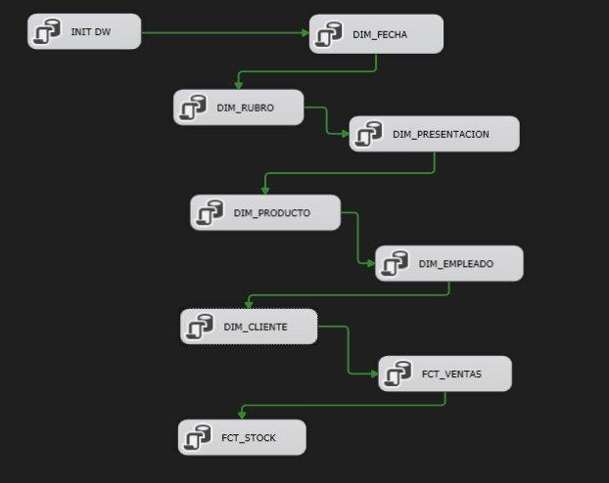
Flujo de control del paquete PKG_MASTER_DW — Execute SQL Tasks encadenados en secuencia

Toda la lógica de transformación y limpieza vive en los Stored Procedures, no en los paquetes SSIS. Esto facilita el mantenimiento independiente de ETL y permite re-ejecutar cualquier SP individualmente desde SSMS. Los paquetes actúan como orquestadores de ejecución.

Principales transformaciones en los Stored Procedures
- SP_LOAD_DIM_FECHA: genera el calendario completo 2000–2009 con todos sus atributos y marca feriados desde STG_HOLIDAYS.
- SP_LOAD_DIM_CLIENTE: corrige fechas de nacimiento inválidas, normaliza ZIPCODEs de 4 dígitos y une con STG_REGIONS para obtener región.
- SP_LOAD_FCT_VENTAS: 9 pasos con tablas temporales. Calcula precios vigentes por fecha, descuentos por monto de factura, y campos point-in-time. Integra dos fuentes (SQL Server + MySQL) en una sola tabla de hechos.
- SP_LOAD_FCT_STOCK: normaliza formato de fecha (a.m./p.m. → AM/PM) y agrupa movimientos de entrada por día y producto.

3. Dashboard Power BI
El dashboard fue desarrollado en Power BI Desktop conectado a TDC_DW en modo Importar. Las 17 consultas gerenciales se organizaron en 9 páginas temáticas con tema visual "Innovación".

Página | Reportes | Descripción
Ventas por Cliente | R1, R2 | Evolución de litros consumidos y productos adquiridos en el tiempo (doble eje). Compra promedio en litros por cliente a lo largo del tiempo.
Top Clientes | R17 | Top 10 clientes más valiosos por monto USD y su evolución en el tiempo. Segmentador de año para filtrar por período.
Geografía y Productos | R3, R15 | Ranking de productos más vendidos por zona geográfica con segmentadores de rubro, año y tipo diet. Productos candidatos a discontinuación ordenados por volumen de ventas.
Predicción y Estacionalidad | R4, R5 | Tendencia de ventas por trimestre 2006–2009 con proyección Power BI para Q1 2011. Ventas mensuales de Energy Drink para análisis de estacionalidad.
Segmentación por Edad | R6, R7 | Litros vendidos por grupo etario y tipo de producto. Tarjetas de monto total por segmento etario (20-39, 40-50, 51-65, 66+).
Empleados y Vendedores | R8, R9, R10 | Histograma edad del empleado vs género vs cantidad vendida. Top 5 vendedores más prometedores por monto histórico. Antigüedad del empleado vs cantidad de productos vendidos.
Clientes Valiosos | R11 | Distribución de ventas de los 359 clientes minoristas ordenados por monto para análisis de Pareto.
Tendencias de Producto | R13, R14 | Evolución de ventas diet vs no-diet en el tiempo. Evolución de ventas por tipo de envase (lata vs botella).
Stock | R16 | Entradas de stock por rubro a lo largo del tiempo (2002–2004).

Ejemplo de Reporte — Ventas por Cliente
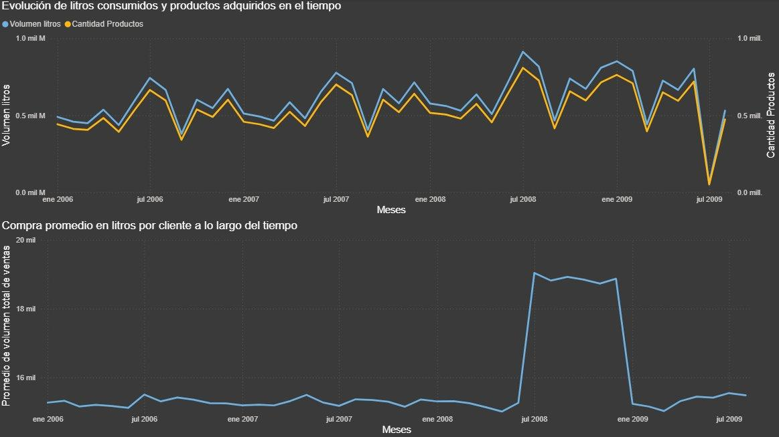
Página 1: Evolución de litros consumidos y productos adquiridos (R1) · Compra promedio en litros por cliente (R2)

Ejemplo de Reporte — Geografía y Productos
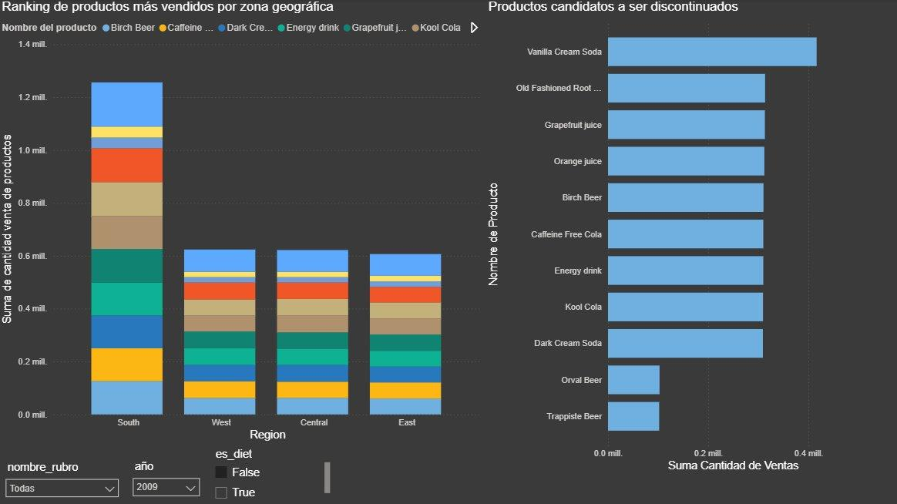
Página 3: Ranking por zona geográfica (R3) · Productos candidatos a discontinuación (R15)

Ejemplo de Reporte — Empleados y Vendedores
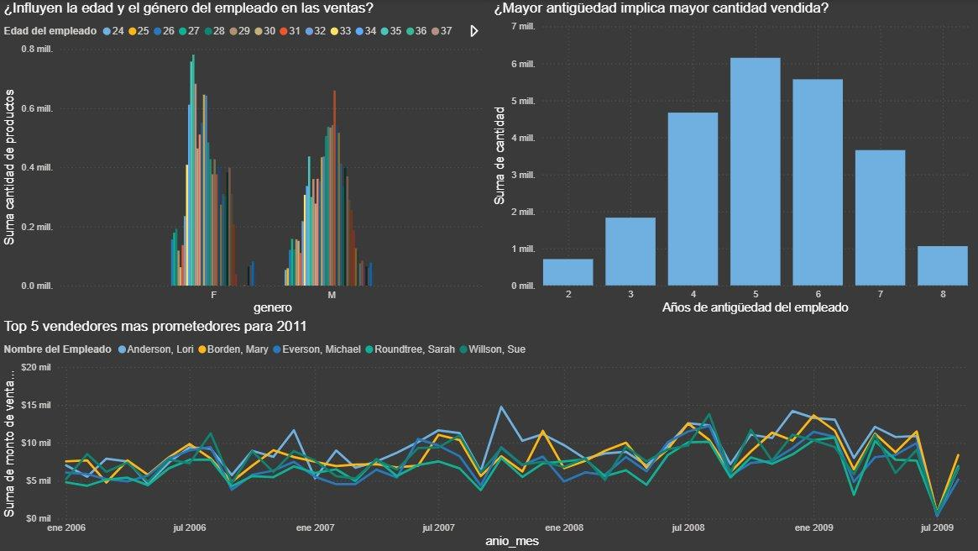
Página 6: Edad y género del empleado vs ventas (R8) · Antigüedad vs cantidad vendida (R10) · Top 5 vendedores (R9)

4. Hallazgos Principales

- Reporte 3 (Ranking por zona): La región South lidera en volumen de ventas. No se detectan diferencias significativas en preferencias de producto entre regiones.
- Reporte 4 (Predicción Q1 2011): Las ventas muestran un patrón estacional consistente 2006–2009. Los datos de 2009 son parciales (hasta agosto), por lo que la caída visible en ese año no refleja una tendencia real sino datos incompletos. La proyección mediante la función de previsión de Power BI estima una estabilización del monto mensual alrededor de $525K para Q1 2011, con un intervalo de confianza del 95%.
- Reporte 5 (Estacionalidad Energy Drink): Septiembre NO es el pico de ventas de Energy Drink — es el mes de MENOR venta. Los picos se concentran en los meses 6 y 7 (junio–julio).
- Reporte 6 (Edad y tipo de bebida): El tipo de bebida NO es determinante del grupo etario. La distribución de rubros es prácticamente idéntica en todos los grupos de edad analizados (20-39, 40-50, 51-65, 66+). Los segmentos 40-50 y 51-65 concentran el mayor volumen de ventas en litros, pero sin preferencias de rubro diferenciadas.
- Reporte 7 (Monto por segmento etario): El segmento 40-50 lidera con $10.18M, seguido de cerca por el segmento 51-65 con $10.09M. El segmento 20-39 totaliza $3.19M y el grupo 66+ alcanza $1.00M. No existen clientes menores de 20 años en la base — los clientes de TDC son empresas comerciales, no consumidores individuales.
- Reporte 8 (Edad y sexo del empleado): El género femenino supera al masculino en monto de ventas. Los rangos etarios de mayor rendimiento son 34–41 años para mujeres y 41–49 para hombres. Los empleados con 4, 5 y 6 años de antigüedad son los que mayor cantidad de productos venden, sugiriendo que la experiencia intermedia es el punto óptimo de rendimiento.
- Reporte 11 (Pareto): El principio de Pareto NO se confirma en los clientes minoristas de TDC. El 20% superior de clientes (72 de 359) concentra solo el 28.52% del monto total. La distribución es homogénea: no existe una minoría de clientes que concentre la mayor parte del negocio.
- Reporte 13 (Bebidas diet): Las bebidas diet no están perdiendo popularidad. Se mantienen estables a lo largo del período, finalizando el último tramo de 2009 con una suba.
- Reporte 14 (Bebidas en lata): No hay evidencia de que las latas estén perdiendo terreno respecto a las botellas. Ambos tipos de envase muestran la misma tendencia general estable.
- Reporte 15 (Productos a discontinuar): Orval Beer y Trappiste Beer presentan ventas significativamente menores al resto del catálogo — candidatos claros a discontinuación.
- Reporte 16 (Stock): FCT_STOCK registra 984 entradas de stock del período 2002–2004. Beer muestra tendencia creciente de reposición, mientras que Juice y Soda presentan tendencia decreciente. El stock no se solapa temporalmente con las ventas (2006–2009), por lo que no es posible cruzar ambas fuentes.

5. Enlaces de Descarga

Recurso | Enlace
Repositorio GitHub (Script DDL + SPs · Proyecto SSIS · Power BI) | https://github.com/Ftedp/BBDD2_Trabajo_Practico_Final
Backup base de datos TDC_DW (.bak) | https://drive.google.com/file/d/1cCrbPUkimfRfs4SpLGOs5HqN2JY8MdBS/view?usp=drive_link

El repositorio contiene: TDC_DW_Create.sql (DDL completo + 8 stored procedures), TDC_ETL_SSIS.zip (proyecto Visual Studio 2022) y TDC_powerbi.pbix (dashboard con 17 reportes gerenciales).

Conclusión
La implementación de esta arquitectura analítica ha permitido a The Drinking Company evolucionar de un estado de datos aislados hacia una cultura de toma de decisiones basada en evidencia. Desde la perspectiva técnica, el proyecto logró consolidar con éxito un modelo dimensional que unifica más de 1.7 millones de registros de ventas provenientes de sistemas y épocas distintas. La lógica de transformación aplicada en el ETL garantiza la preservación del contexto histórico al calcular atributos críticos (como edades y precios) en el momento exacto de cada transacción.
Desde la perspectiva de negocio, el tablero gerencial desarrollado en Power BI demostró ser una herramienta invaluable que permitió desmitificar suposiciones gerenciales fuertemente arraigadas. El análisis de los datos reveló, por ejemplo, que el pico de ventas de Energy Drink ocurre en junio-julio y no en septiembre , que las bebidas Diet y en lata no están perdiendo popularidad en el mercado , y que el principio de Pareto no se cumple en la cartera minorista, dada su distribución homogénea de ingresos. Además, la herramienta brindó directrices claras para la acción, identificando los productos específicos que deben descontinuarse por su bajo rendimiento y proyectando una estabilización de los ingresos para el primer trimestre de 2011.
En definitiva, este Data Warehouse no solo alivia la carga de los sistemas operacionales de TDC, sino que dota a sus líderes de un activo estratégico escalable, seguro y altamente responsivo para guiar el futuro comercial de la compañía.

